Школа:  ОШ „ “ | Наставник: | Предмет:  МАТЕМАТИКА |  | Разред и одељење:  6 / | Редни број часа:  15.
Наставна тема:  ЦЕЛИ БРОЈЕВИ |  |  | Наставна јединица:  Множење целих бројева
Циљ часа:  - Одређивање знака производа два цела броја. Извести правило за множење целих бројева. |  |  | Очекивани исходи (ученик ће бити у стању да):  - помножи два цела броја.
Тип часа:  обрада |  |  | Облик рада:  Фронтални, дијалог
Планиране активности наставника:  - Развија и води дискусију, наводи ученике на закључак ако је потребно.  - Диференцира захтеве у складу са напредовањем ученика.  - Прати и вреднује рад ученика. |  |  | Планиране активности ученика:  - Повезује, дискутује, изводи закључке.  - Активно учествује у анализи задатка.  - Прави математички модел проблема из реалног живота.
Провера остварености исхода:
Тачно решен задатак 49– наставни листић.
Коришћена литература:
- МАТЕМАТИКА, уџбеник за шести разред основне школе, МАТЕМАТИСКОП, Владимир Стојановић
- Електронски додатак, Н. Вигњевић, Г. Поповић, В. Стојановић, Н. Алимпић.
Ученици на клупама имају Уџбеник.

Уводни део:

На основу практичног примера, као што је описано у Уџбенику утврдимо да је производ позитивног и негативног броја негативан број (проблем на 29. страни).

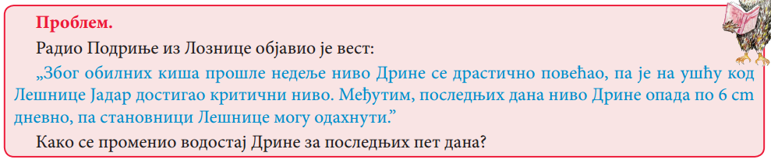

Главни део:

Користећи се супротним бројем, покажемо да је производ два негативна броја позитиван број.

Изводимо правило за множење целих бројева:

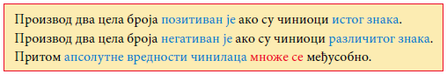

Решимо пример 1.

Подсетимо се да за множење важе закони комутативности и асоцијативности и истакнемо множење са 0, 1 и (-1). (страна 30.)

Решимо пример 2. и подсетимо се на дистрибутивност множења у односу на збир.

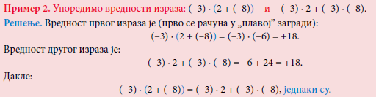

Онда проучимо знак степена целог броја.

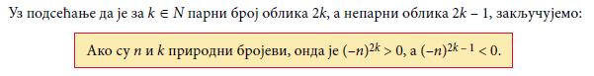

Решимо пример 3.

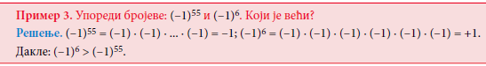

Завршни део: Пет минута пред крај часа делимо наставне листиће.

„Домаћи задатак - увежбавање основних појмова“, Уџбеник, страна 32, задаци 50 – 55.

Препоручимо ученицима да прочитају „Кутак за радознале“ на страни 32 у Уџбенику.

Датум: |  |  | Школска 20__/ 20__

